АТА-АНАЛАРҒА АРНАЛҒАН ЖАДЫНАМА
« 1-сыныптағы баланың бейімделуі»

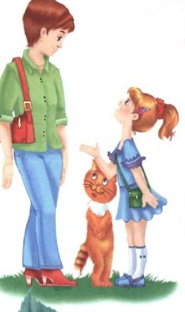
1 - ереже. Ешқашан баланы бір уақытта бірінші сыныпқа және қандай да бір бөлімге немесе үйірмеге жібермеңіз. Мектеп өмірінің басталуы 6-7 жастағы балалар үшін ауыр стресс болып саналады. Егер бала серуендеуге, демалуға, асықпай сабақ өткізуге мүмкіндігі болмаса, оның денсаулығына байланысты проблемалар туындауы мүмкін, невроз басталуы мүмкін. Сондықтан, егер музыка мен спортпен шұғылдану Сізге балаңызды тәрбиелеудің қажетті бөлігі болып көрінсе, оны оқуды бастағанға дейін бір жыл бұрын немесе екінші сыныптан бастаңыз.
2 - ереже. Есіңізде болсын, бала назары 10-15 минуттан аспауы мүмкін. Сондықтан, Сіз онымен сабақ істеген кезде, әр 10-15 минут сайын үзіліс жасап, балаға физикалық разряд беру керек. Сіз одан 10 рет секіруді, жүгіруді немесе бірнеше минут музыкамен билеуді сұрай аласыз. Үй тапсырмасын жазудан бастаған дұрыс. Жазбаша тапсырмаларды ауызша тапсырмалармен ауыстыруға болады. Сабақтың жалпы ұзақтығы бір сағаттан аспауы керек.
3 - ереже. Компьютер, теледидар және үлкен визуалды жүктемені қажет ететін кез-келген іс-шаралар күніне бір сағаттан аспауы керек-әлемнің барлық елдеріндегі офтальмологтар мен невропатологтар осылай дейді.
4 - ереже. Оқудың бірінші жылында бәрінен бұрын Сіздің балаңыз қолдауды қажет етеді. Ол сыныптастарымен және мұғалімдерімен қарым-қатынасын қалыптастырып қана қоймайды, сонымен бірге бірінші рет біреудің өзімен дос болғысы келетінін, ал біреудің онымен дос болғысы келмейтінін түсінеді. Дәл осы уақытта бала өзіне деген өзіндік көзқарасын дамытады. Егер Сіз одан сабырлы және сенімді адам өсіргіңіз келсе, оны мадақтауды ұмытпаңыз. Қолдау көрсетіңіз, дәптердегі екілік және кір үшін ұрыспаңыз. Мұның бәрі Сіздің балаңыздың шексіз сөгіс пен жазадан өзіне деген сенімін жоғалтуымен салыстырғанда ұсақ-түйек.

АТА-АНАЛАРҒА АРНАЛҒАН ЖАДЫНАМА
" 5-сыныптағы баланың бейімделуі "

1 - ереже. Балаңызды мектеп істері туралы әңгімеге шақырыңыз.
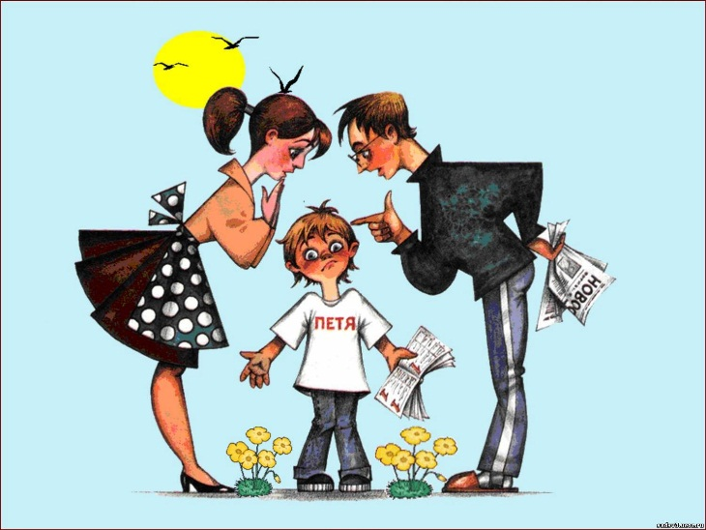
Қызығушылығыңызды әдеттегі сұрақпен шектемеңіз: "Сенің күнің мектепте қалай өтті?». Әр апта сайын үй шаруасынан бос уақытты таңдап, балаңызбен мектеп туралы мұқият сөйлесіңіз. Баланың Сізге айтқан жеке есімдерін, оқиғалары мен мәліметтерін есте сақтаңыз, оларды кейінірек мектеп туралы осындай әңгімелерді бастау үшін қолданыңыз.
2- ереже. Балаңыздың мұғалімдерімен оның үлгерімі, мінез-құлқы және басқа балалармен қарым-қатынасы туралы үнемі сөйлесіңіз.
Егер Сіз балаңыздың мектеп өмірі немесе оның мектепке қатысты проблемалары немесе олардың мектеп пен үй проблемаларының байланысы туралы білмесеңіз, мұғаліммен сөйлесуден тартынбаңыз.
3 - ереже. Балаңызға үй тапсырмасын орындауға көмектесіңіз, оны өзіңіз жасамаңыз да. Осы тапсырмаларға қызығушылық танытыңыз. Егер бала Сізге үй тапсырмасына қатысты сұрақтармен жүгінсе, оларға жауап берудің орнына өз бетінше жауап табуға көмектесіңіз.
4-ереже. Балаңызға мектепте оқытылатын нәрсеге қызығушылық танытуға көмектесіңіз. Балаңызды не қызықтыратынын анықтаңыз, содан кейін оның қызығушылықтары мен мектепте оқитын пәндері арасында байланыс орнатыңыз. Мысалы, баланың фильмдерге деген сүйіспеншілігін фильм қойылған кітапты сыйға тарту арқылы кітап оқуға деген құштарлыққа айналдыруға болады.
5- ереже. Баланың өмірінде өзгерістер болған кезде үйдегі тыныш және тұрақты атмосфераны қолдау үшін ерекше күш салыңыз. Үй атмосферасында үлкен өзгерістерді немесе бұзылуларды болдырмауға тырысыңыз. Үй өміріндегі тыныштық балаға мектептегі мәселелерді тиімді шешуге көмектеседі.

АТА-АНАЛАРҒА АРНАЛҒАН ЖАДЫНАМА
«10-сыныпта баланың бейімделуі»

1-ереже. Балаларға олардың жасына сәйкес қарым-қатынас жасаңыз ("Мен" бейнесінің осалдығы мен қарама-қайшылығын, тәуелсіздікке деген ұмтылысты, ересектік сезімін, мотивациялық саланы қайта құруды ескеріңіз). Жоғары сынып оқушыларының іздеу белсенділігіне, өзін-өзі анықтауға және өмірлік мақсаттарды құруға деген қажеттіліктерін қалыптастыруға ықпал етіңіз. Жауапкершілік сезімін, субъективті бақылау деңгейін, рефлексияны қалыптастыруға ықпал етіңіз.

2-ереже. Жастардың достық және жақын қарым-қатынасқа деген қажеттілігін ескеріңіз (баланың достарымен, әсіресе қарама-қарсы жыныстағы кездесулеріне шыдамды және бейқам болыңыз. Есіңізде болсын, Сіз де жас болдыңыз). Осы жас кезеңіндегі егде жастағы жасөспірімдердің сезімдерінің маңыздылығын төмендетпеу керек, олар ішкі психологиялық проблемалардың маңыздылығын асыра бағалайды.

3- ереже. Көмектесуге тырысыңыз, бірақ «Бұл әлі де бола ма», «Бұл проблема ма», «Өмірде бұл болмайды» деген сияқты сөз тіркестерін қолданбаңыз. Үлкен жасөспіріммен қарым-қатынас кезінде әзіл мен оптимизм сезімін сақтаңыз.

4 - ереже. Баланың толық ашықтығын талап етпеңіз, ол өзінің құпияларына құқылы. Егер тірі қарым-қатынас қиын болса, баланың не өмір сүретінін білгіңіз келсе, онымен ICQ, вконтакте, инстаграм, SMS-т. б. арқылы сөйлесуге тырысыңыз. Алынған ақпаратты және баланың құпияларын оған зиян келтірмеңіз, әсіресе қақтығыстар кезінде.

БЕЙІМДЕЛУ ДЕГЕНІМІЗ НЕ?

Өмір бойы адам бірнеше рет бейімделу кезеңдерін бастан өткеруі керек.
Бейімделу - қолайсыз факторлардың әсерінен ғана емес, сонымен қатар қарапайым, экстремалды емес факторлардың әсерінен дененің бейімделу реакцияларының қалыптасуы.
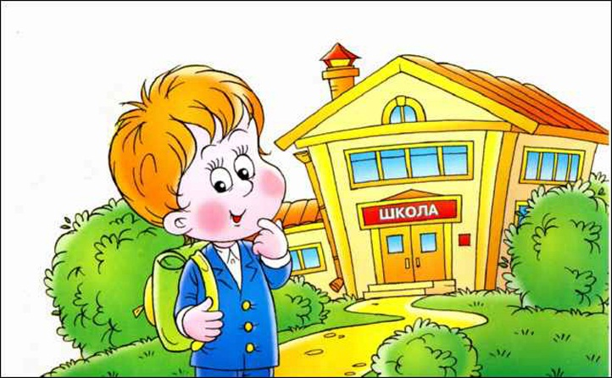
Осыған байланысты балаларды мектепте оқуға бейімдеу мәселесі ерекше маңызға ие болды. Мектептегі оқу процесінде оқудың басталуы ең маңызды кезең болып табылады. Баланың өмір сүру жағдайлары өзгереді, жаңа байланыстар пайда болады, Қызмет түрі түбегейлі өзгереді, балаға жаңа талаптар қойылады. Мұның бәрі баланың күшіне үлкен шиеленісті қажет етеді.
Мектептегі өзгеретін оқу жағдайлары, мысалы, орта немесе жоғары буынға ауысу баланың мінез-құлқына әсер етеді. Балалар қозғыштықты, эмоционалдылықты, зейіннің тұрақсыздығын, тез шаршауды көрсете алады. Бұл қиындықтар көбінесе жаңа ортаға реакция болып табылады.
Психологиялық кернеуге физикалық стресс қосылады: ұзақ статикалық жүктемелер, күн тәртібінің өзгеруі, мектеп тәртібіне бағыну. Нәтижесінде балаларда ұйқы мен тәбет бұзылуы, иммунитет әлсіреуі мүмкін.
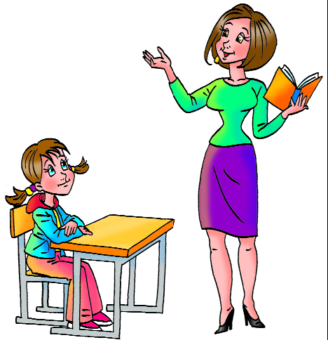
Әдетте, баланың тұрақтануы бір жарым-екі айдан кейін (қазан айының аяғында) болады. Бірқатар басқа жағдайларда бейімделу процесі кешіктіріледі. Бейімделу қиындықтары оқудың алғашқы күндерінен бастап байқалуы мүмкін немесе кейінірек пайда болуы мүмкін.
Кейбір жағдайларда оқытудың жаңа жағдайларына бейімделу болмайды. Баланың физикалық және психологиялық денсаулығы нашарлайды, жазуды, оқуды, санауды үйренуде қиындықтар туындайды, әлеуметтік-психологиялық бейімделу проблемалары анықталады)– бұл бейімделусіздік.
Бейімделу-компоненттері бір-бірімен тығыз байланысты жүйелік процесс. Бейімделудің физиологиялық компоненті оқу қабілетіне де, эмоционалды салаға да әсер етеді. Бейімделудің белсенді компоненті эмоционалды және физиологиялық жағынан тығыз байланысты. Баланың эмоционалды әл-ауқаты оған мектеп қойған талаптарды сәтті орындауға көмектеседі.
Мектептегі бейімделусіздігінің алдын-алу ерте кезеңде балаға қиындықтарды жеңуге және оқу процесін жеңілдетуге, мектепке бейімделу процесін балаға аз ауыртпалық түсіруге көмектеседі.

